Информация
по реализации национального проекта
«Жилье и городская среда»
на территории Северо-Енисейского района
за 2020 год

Общие сведения

С целью реализации национального проекта «Жилье и городская среда» распоряжением администрации Северо-Енисейского района от 30.01.2019 №95-р «О назначении ответственных за реализацию национальных проектов на территории Северо-Енисейского района» назначены ответственные за реализацию национальных проектов на территории Северо-Енисейского района по направлениям, определенным Указом Президента Российской Федерации от 07.05.2018 №204 «О национальных целях и стратегических задачах развития Российской Федерации на период до 2024 года».
Реализация национального проекта «Жилье и городская среда» предусмотрена по следующим направлениям:
- Жилье.
- Формирование комфортной городской среды на территории Северо-Енисейского района.
- Обеспечение устойчивого сокращения непригодного для проживания жилищного фонда.

За 2020 год по реализации региональных проектов проведена следующая работа.

1. Реализация регионального проекта «Жилье»
на территории Северо-Енисейского района
за 2020 год

Региональный проект Красноярского края «Жилье».
- Цель: Увеличение объема жилищного строительства в Красноярском крае на 56 000 кв. м. в 2019 году.
- Срок реализации проекта: 01.01.2019 – 31.12.2024.
- Куратор реализации проекта на территории Северо-Енисейского района – Рябцев Алексей Николаевич – первый заместитель главы района и Овчар Ольга Николаевна - заместитель главы района по экономике, анализу и прогнозированию.
- Руководитель реализации проекта на территории Северо-Енисейского района – Пискунова Надежда Ивановна – начальник отдела архитектуры и градостроительства администрации Северо-Енисейского района, главный архитектор района и Луночкин Андрей Владимирович – начальник отдела экономического анализа и прогнозирования администрации Северо-Енисейского района.
- Ответственное лицо за реализацию проекта на территории Северо-Енисейского района: Пискунова Надежда Ивановна – начальник отдела архитектуры и градостроительства администрации Северо-Енисейского района, главный архитектор района и Королева Светлана Викторовна – заместитель
начальника отдела экономического анализа и прогнозирования администрации Северо-Енисейского района.

За 2020 год в рамках реализации проекта «Жилье» выполнялись следующие задачи:
1) по обеспечению увеличения объемов ввода в эксплуатацию жилья, в том числе экономического класса и обеспечению территорий населенных пунктов района документацией по планировке территорий;
2) по улучшению жилищных условий работников отраслей бюджетной сферы и молодых семей Северо-Енисейского района;
3) по созданию комфортных жилищных условий для граждан района;
4) по реализации мероприятий в области градостроительной деятельности с целью создания условий устойчивого развития жилищного строительства на территории населенных пунктов Северо-Енисейского района, рационального и эффективного использования территории Северо-Енисейского района.

В рамках подпрограммы «Развитие среднеэтажного и малоэтажного жилищного строительства в Северо-Енисейском районе» муниципальной программы «Создание условий для обеспечения доступным и комфортным жильем граждан Северо-Енисейского района» за 2020 года проведены работы по подготовке проектной документации на строительство 2-х многоквартирных жилых домов, общей площадью 1 537,4 м², на общую сумму 3,3 млн. руб., в том числе:
  - 16-ти квартирный жилой дом в гп Северо-Енисейский по ул. Карла Маркса, 19А общей площадью 768,9 м², на сумму 2,1 млн. рублей;
  - 16-ти квартирный жилой дом в гп Северо-Енисейский по ул. Ленина, 62А общей площадью 768,9 м², на сумму 1,2 млн. рублей.

За 2020 год в рамках реализации подпрограммы «Обеспечение жильем молодых семей Северо-Енисейского района» муниципальной программы «Создание условий для обеспечения доступным и комфортным жильем граждан Северо-Енисейского района» выделено 5 156 395,20 рублей (6 семей), в том числе:
Средства Федерального бюджета – 739 598,06 рублей;
Средства бюджета Красноярского края – 2 461 663,96 рублей;
Средства бюджета Северо-Енисейского района – 1 955 133,18 рублей;

За 2020 год 6 молодых семей, получили свидетельство и реализовали свое право на улучшение жилищных условий.

2. Реализация регионального проекта
«Формирование комфортной городской среды»
на территории Северо-Енисейского района
за 2020 год

Региональный проект Красноярского края «Формирование комфортной городской среды на территории Красноярского края».
- Цель: Повышение индекса качества городской среды Красноярского края на 30%, сокращение в соответствии с этим индексом количества городов с неблагоприятной средой в 2 раза, а также создание механизма прямого участия граждан в формировании комфортной городской среды, увеличение доли граждан, принимающих участие в решении вопросов развития среды, до 30%.
- Срок реализации проекта: 01.01.2019 – 31.12.2024.
- Куратор реализации муниципального проекта на территории Северо-Енисейского района Овчар Ольга Николаевна – заместитель главы района по экономике, анализу и прогнозированию.
- Руководитель реализации муниципального проекта на территории Северо-Енисейского района: Луночкин Андрей Владимирович – начальник отдела экономического анализа и прогнозирования.
- Ответственное лицо за реализацию регионального проекта на территории Северо-Енисейского района: Черепина Ирина Владимировна– главный специалист отдела экономического анализа и прогнозирования.

Реализация регионального проекта «Формирование комфортной городской среды» направлена на создания наиболее благоприятных и комфортных условий жизнедеятельности населения Северо-Енисейского района.
За 2020 год в рамках реализации проекта «Формирование комфортной городской среды» выполнялись следующие задачи:
  - формирование единого облика Северо-Енисейского района;
  - создание условий для содержания и развития объектов благоустройства на территории района, включая объекты, находящиеся в частной собственности и прилегающие к ним территории;
  - повышение уровня вовлеченности заинтересованных граждан, в реализацию мероприятий по благоустройству территории Северо-Енисейского района.

В рамках реализации регионального проекта «Формирование комфортной городской среды» с 2018 года в Северо-Енисейском районе реализуется муниципальная программа «Формирование комфортной городской (сельской) среды Северо-Енисейского района на 2018-2024 годы» утвержденная постановлением администрации Северо-Енисейского района от 01.07.2017 №416-п.
В рамках реализации данной муниципальной программы в период с 2018 по 2019 года на территории Северо-Енисейского района благоустроены 9 дворовых территорий многоквартирных домов, в том числе:
6 дворовых территорий многоквартирных домов по минимальному перечню видов работ (в гп Северо-Енисейский: ул. Донского, д. 49, ул. Донского, д. 37, ул. Советская, д. 4, ул. 40 лет Победы, д. 2; ул. Портовая, д.10, ул. Донского, д. 48);
3 дворовые территории многоквартирных домов по минимальному и дополнительному перечням видов работ (в гп Северо-Енисейский: ул. Набережная, д. 2, ул. Ленина, д. 66, ул. Донского, д. 22А).

Общий объем финансирования за 2 года составил 9 465 422,80 рублей, в том числе:
Средства Федерального бюджета – 6 290 581,89 рублей;
Средства бюджета Красноярского края – 2 187 618,11 рублей;
Средства бюджета Северо-Енисейского района – 757 336,80 рублей;
Средства собственником жилых помещений – 229 886,00 рублей.
За 2018-2019 года были выполнены следующие работы:
- заасфальтировано 5 966 м² дворовых территорий и дворовых проездов 1 225 м² возле 9 многоквартирных домов;
- установлены 27 скамейки и 26 урн для мусора, а также оборудованы малыми архитектурными формами 2 детские игровые площадки и 1 детская спортивная площадка.

За 2020 год на территории Северо-Енисейского района продолжена реализация регионального проекта «Формирование комфортной городской среды».
Благоустроены 7 дворовых территорий многоквартирных домов, в том числе:
4 дворовых территории многоквартирных домов по минимальному перечню видов работ (в гп Северо-Енисейский, по ул. Суворова, д.2, ул. Гореликова, д.3, ул. Портовая, д. 5, ул. Ленина, д. 64);
3 дворовых территории многоквартирных домов по минимальному и дополнительному перечням видов работ (в гп Северо-Енисейский, по ул. Ленина, д. 4, ул. Ленина, д. 8 и ул. Ленина, д. 25).
Общий объем финансирования составляет 7 664 410,40 рублей, в том числе:
Средства бюджета Красноярского края – 7 000 000,00 рублей;
Средства бюджета Северо-Енисейского района – 466 621,15 рублей;
Средства собственником жилых помещений – 197 789,25 рублей.
За 2020 год были выполнены следующие работы:
- установлены 14 светильников на фасадах 6 многоквартирных домов;
- установлены 18 скамеек и 16 урн для мусора, возле 7 многоквартирных домов.
- заасфальтировано 3 684 м² дворовых территорий и дворовых проездов 911 м² возле 7 многоквартирных домов;
- оборудована малыми архитектурными формами детская спортивная площадка.

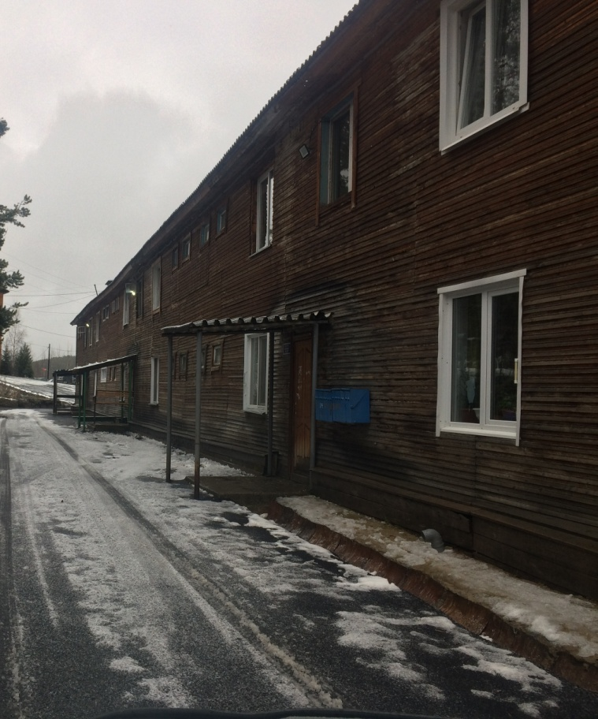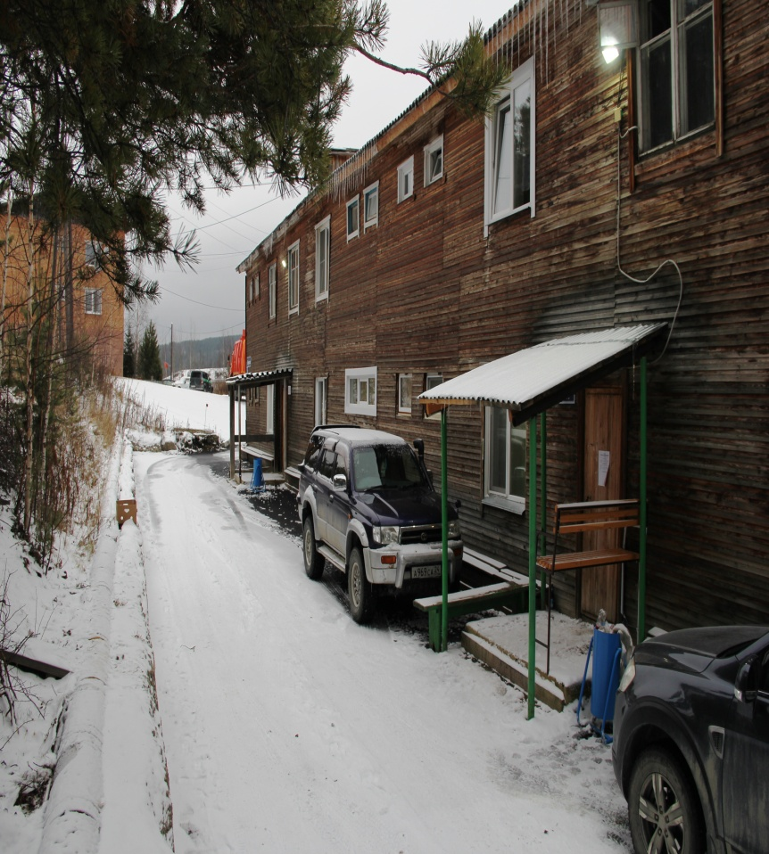
Выполнены работы по минимальному перечню по адресу: гп Северо-Енисейский, ул. Гореликова, д. 3, в том числе: заасфальтирована дворовая территория, дворовый проезд, установлены урны, скамейки и светильники на фасаде дома.
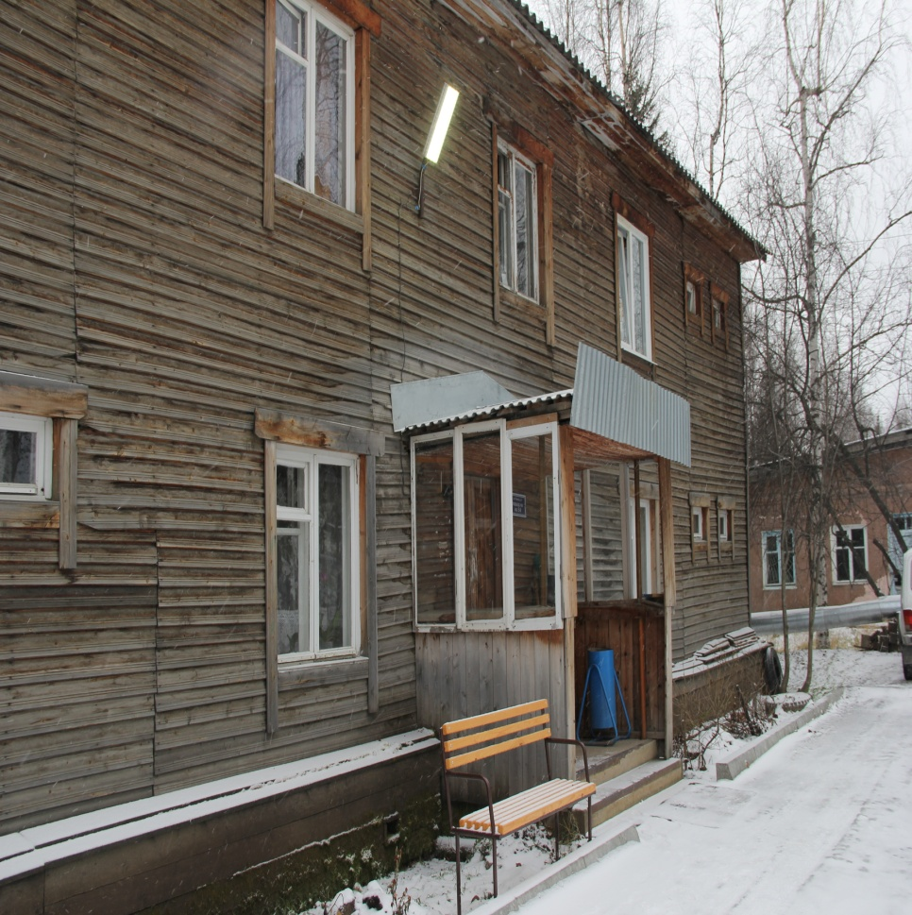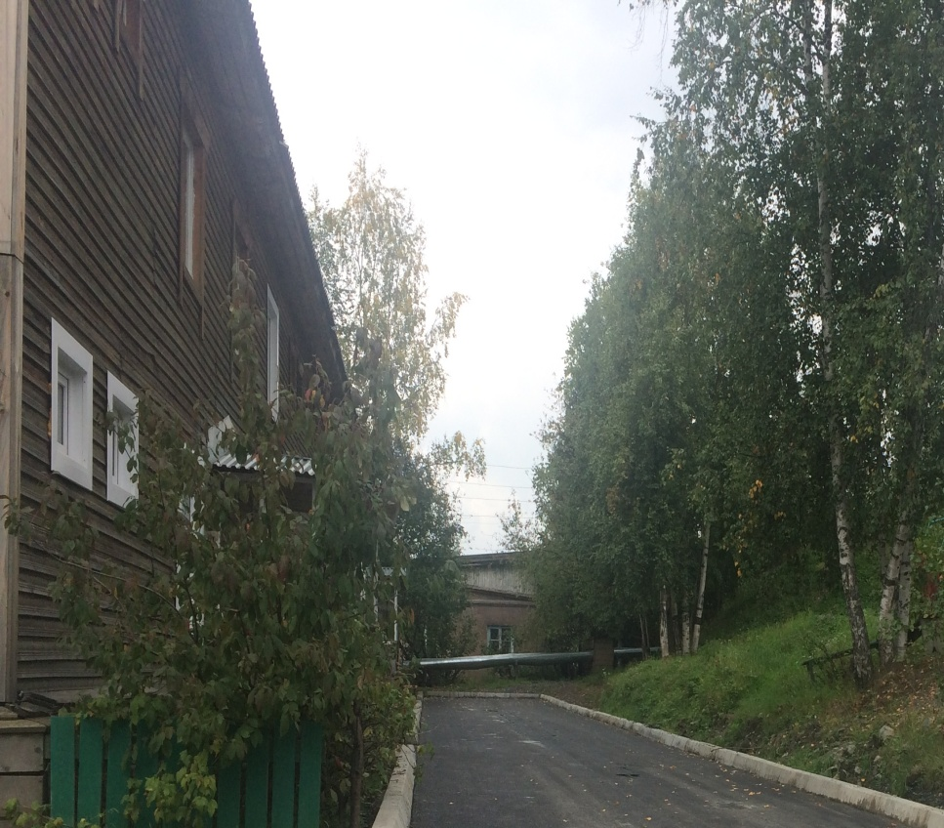
Выполнены работы по минимальному перечню по адресу: гп Северо-Енисейский, ул. Ленина, д. 8, в том числе: заасфальтирована дворовая территория, установлены урны, скамейки и светильники на фасаде дома.

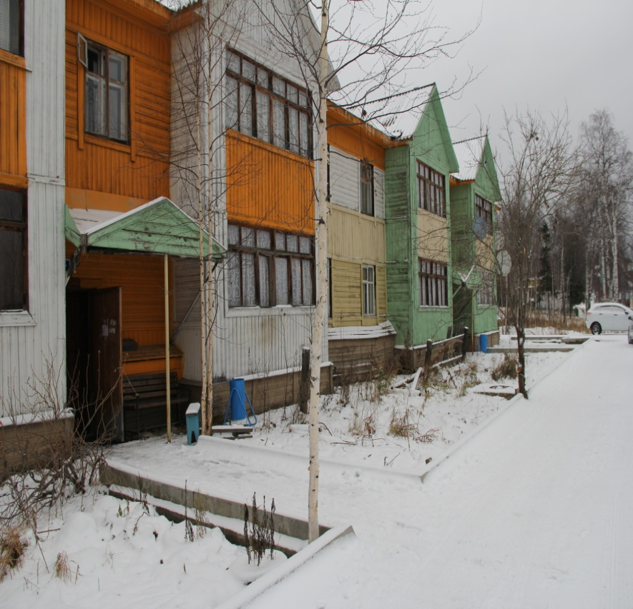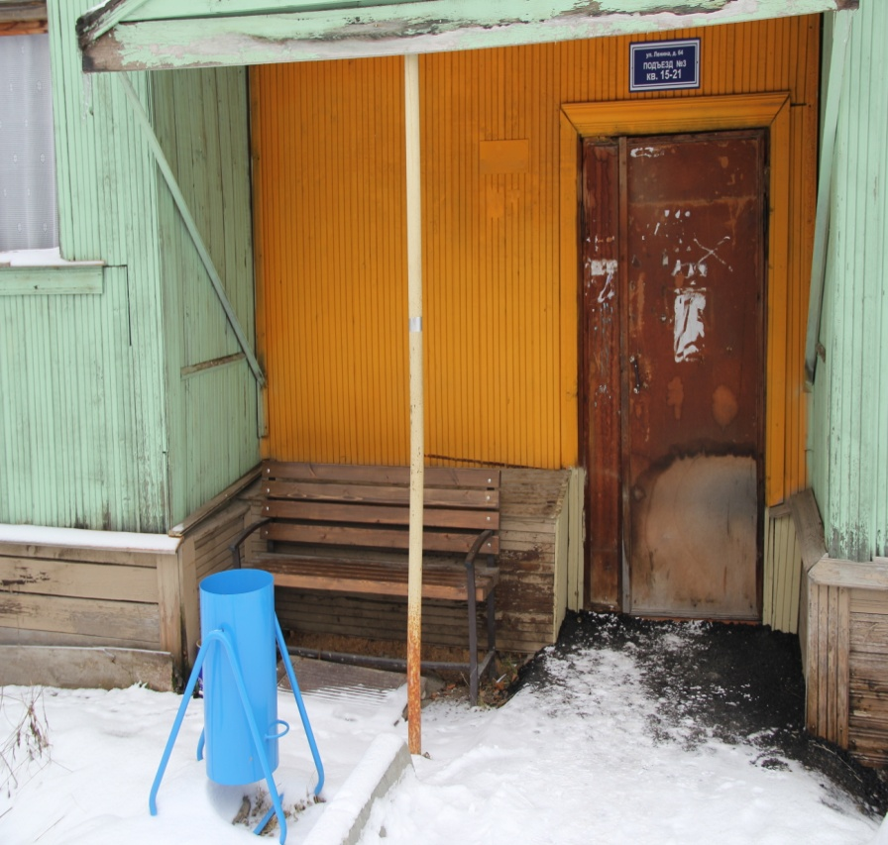Выполнены работы по минимальному перечню по адресу: гп Северо-Енисейский, ул. Ленина, д. 64,
в том числе: заасфальтирована дворовая территория, дворовый проезд, установлены урны, скамейки и светильники на фасаде дома.

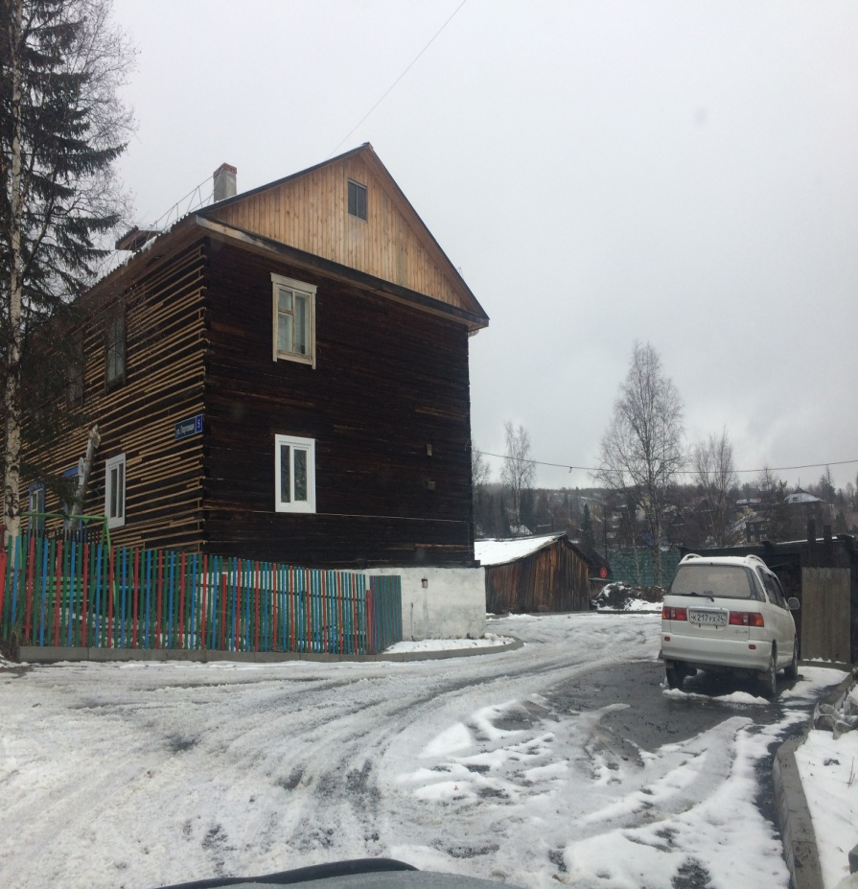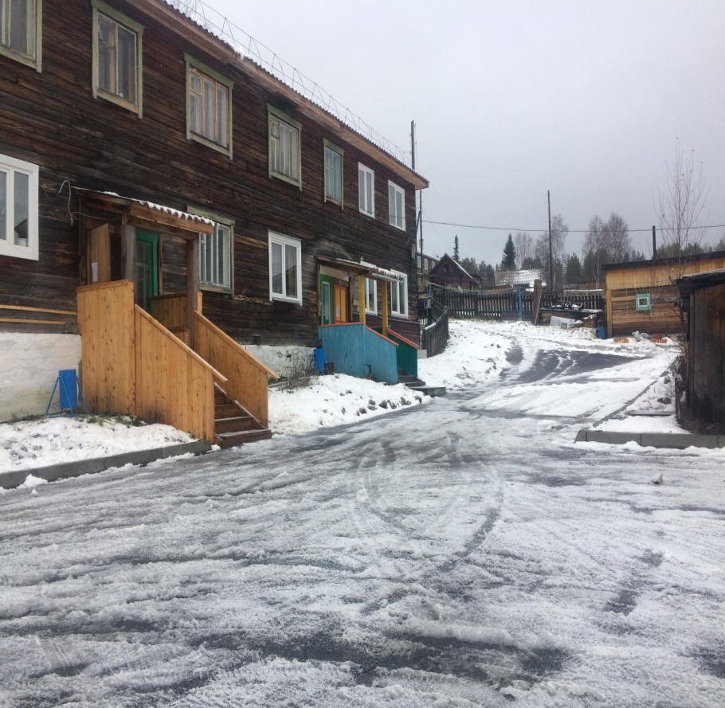
Выполнены работы по минимальному перечню по адресу: гп Северо-Енисейский, ул. Портовая, д. 5,
в том числе: заасфальтирована дворовая территория, дворовый проезд, установлены урны, скамейки и светильники на фасаде дома.

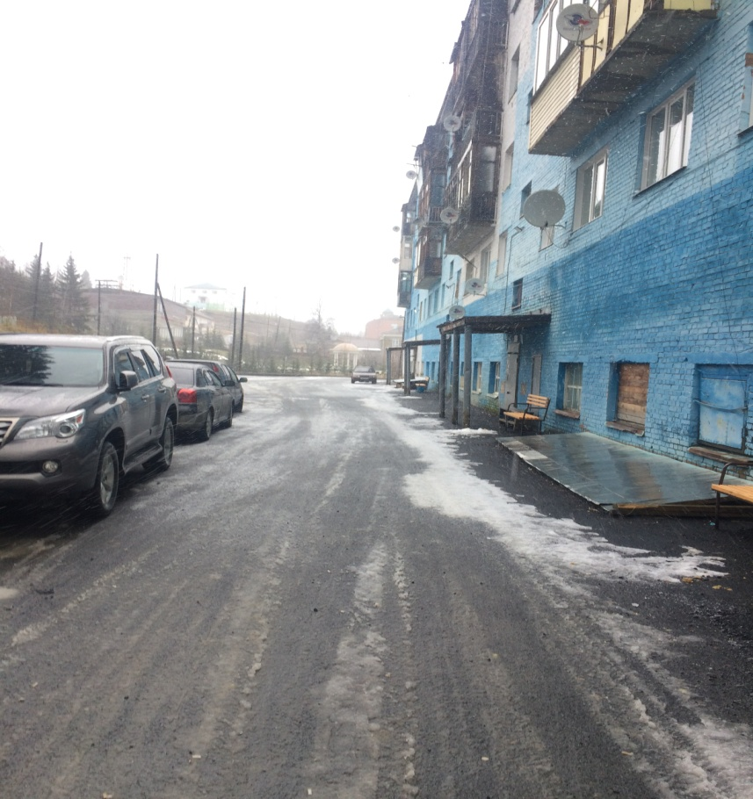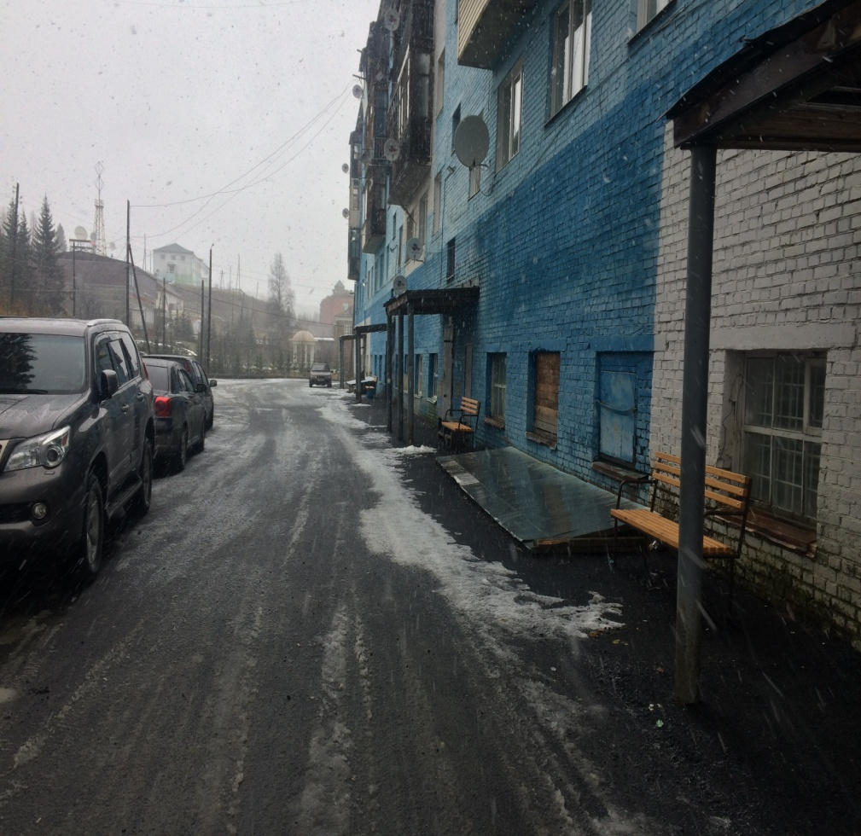
Выполнены работы по минимальному перечню по адресу: гп Северо-Енисейский, ул. Суворова, д. 2,
в том числе: заасфальтирована дворовая территория, дворовый проезд, установлены урны, скамейки и светильники на фасаде дома.

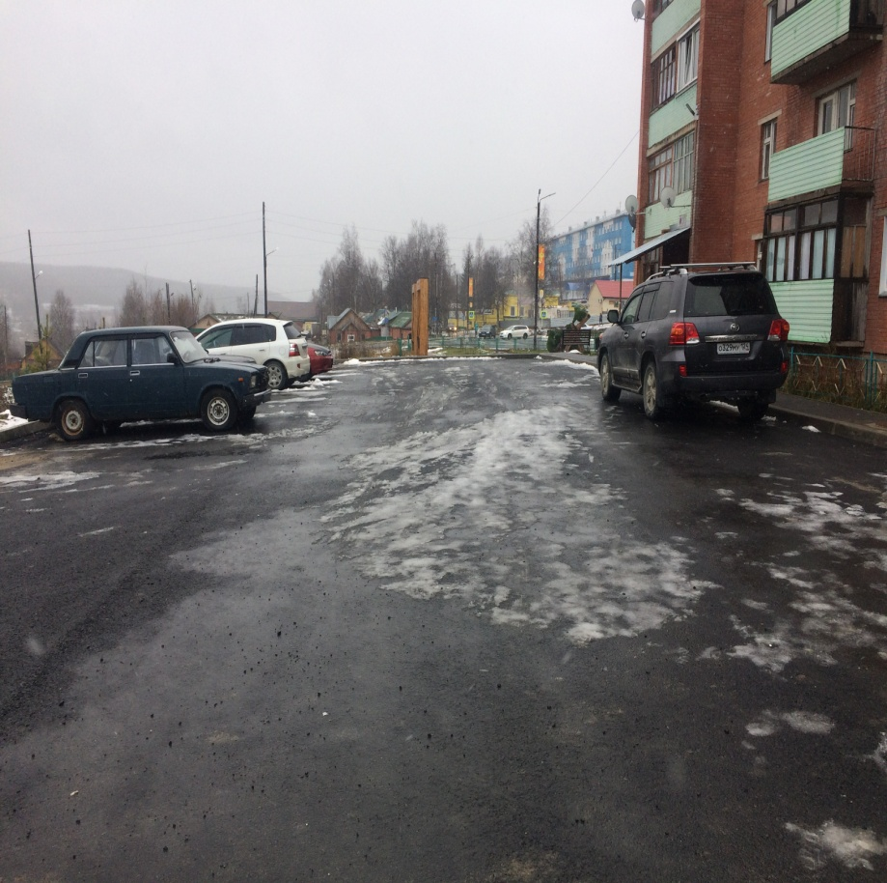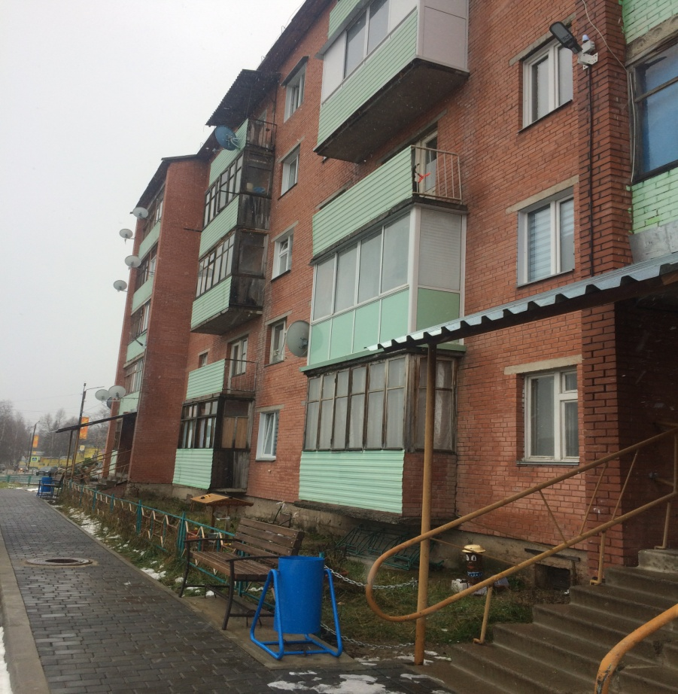
Выполнены работы по минимальному и дополнительному перечню видов работ по адресу: гп Северо-Енисейский, ул. Ленина, д. 25,
в том числе: заасфальтирована дворовая территория, установлены урны, скамейки, светильники на фасаде дом, а также уложена брусчатка.

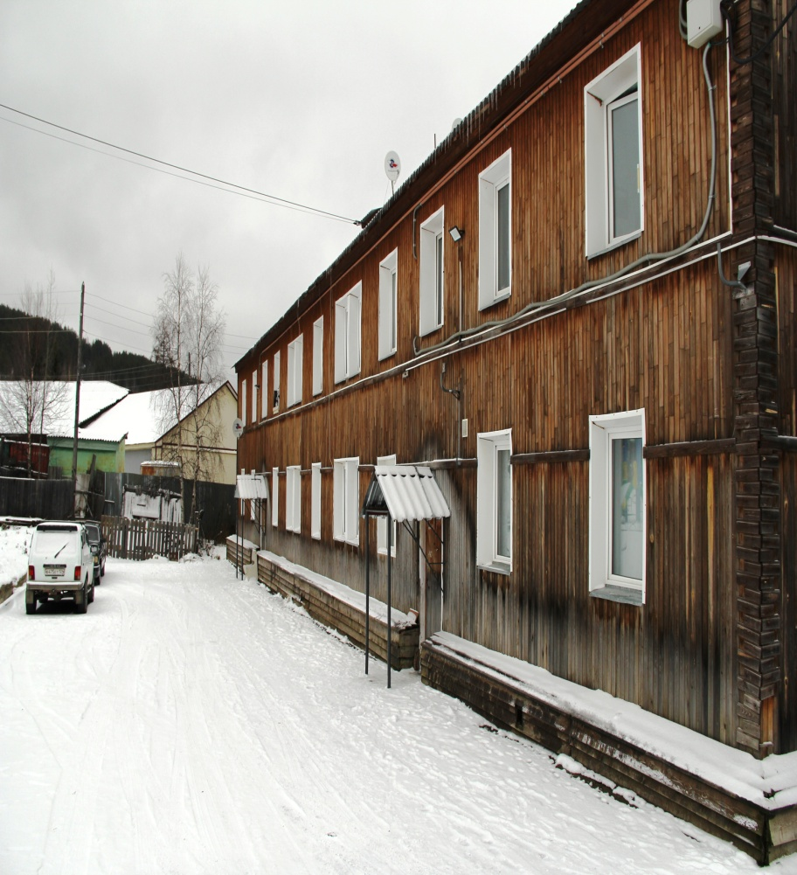
Выполнены работы по минимальному перечню по адресу: гп Северо-Енисейский, ул. Ленина, д. 4,
в том числе: заасфальтирована дворовая территория, светильники на фасаде дома.

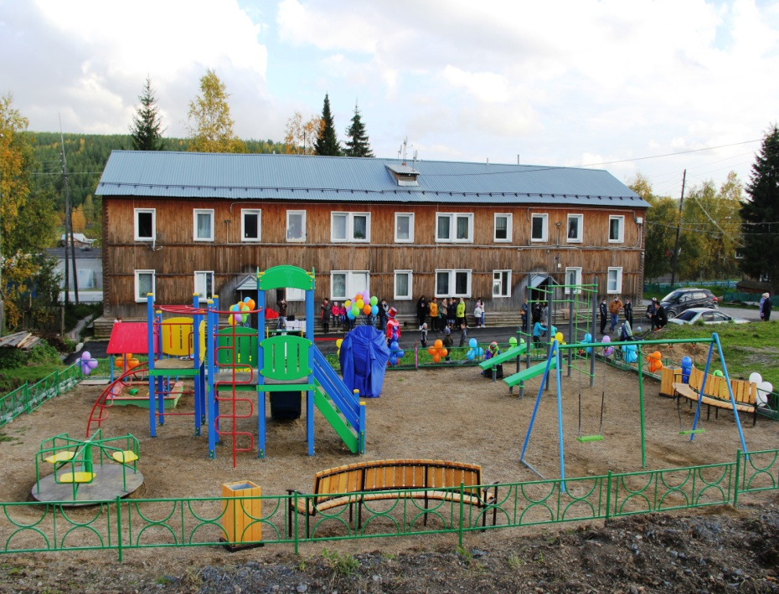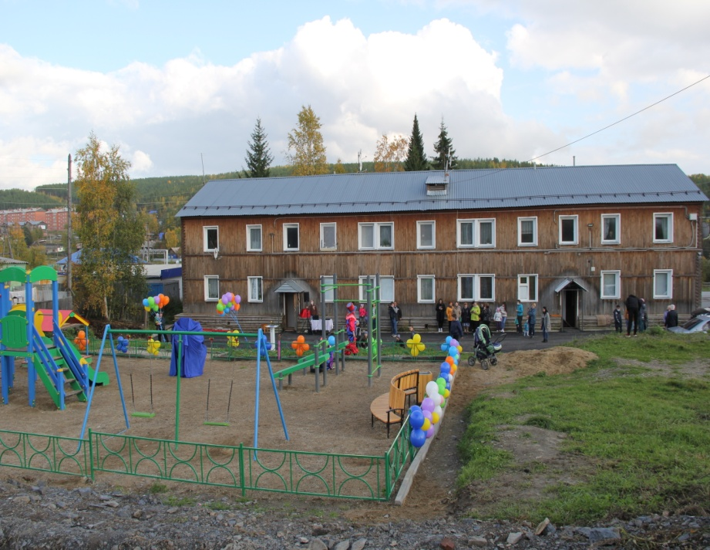
Выполнены работы по дополнительному перечню по адресу: гп Северо-Енисейский, ул. Ленина, д. 4 и ул. Ленина, д. 8 – установлена детская спортивная площадка.

3. Реализация регионального проекта
«Обеспечение устойчивого сокращения непригодного для проживания жилищного фонда»
на территории Северо-Енисейского района
за 2020 год

Региональный проект Красноярского края «Обеспечение устойчивого сокращения непригодного для проживания жилищного фонда».
- Цель: Обеспечение устойчивого сокращения непригодного для проживания жилищного фонда с расселением к 31.12.2024 не менее 314,11 тыс. кв.м аварийного жилищного фонда, расселением не менее 17,44 тыс. чел.
- Срок реализации проекта: 01.01.2019 – 31.12.2024.
- Куратор реализации проекта на территории Северо-Енисейского района – Рябцев Алексей Николаевич – первый заместитель главы района и Овчар Ольга Николаевна - заместитель главы района по экономике, анализу и прогнозированию.
- Руководитель реализации проекта на территории Северо-Енисейского района – Пискунова Надежда Ивановна – начальник отдела архитектуры и градостроительства администрации Северо-Енисейского района, главный архитектор района и Луночкин Андрей Владимирович – начальник отдела экономического анализа и прогнозирования
- Ответственное лицо за реализацию проекта на территории Северо-Енисейского района: Пискунова Надежда Ивановна – начальник отдела архитектуры и градостроительства администрации Северо-Енисейского района, главный архитектор района и Королева Светлана Викторовна – заместитель начальника отдела экономического анализа и прогнозирования администрации Северо-Енисейского района.

За 2020 год в рамках реализации проекта «Обеспечение устойчивого сокращения непригодного для проживания жилищного фонда» выполнялись следующие задачи:
1) по расселению граждан из аварийного жилищного фонда на территории населенных пунктов Северо-Енисейского района;
2) по приведению технического состояния муниципальных жилых помещений и общего имущества в многоквартирных домах, расположенных на территории района в соответствие с санитарными и пожарно-техническими нормами.

В рамках подпрограммы «Капитальный ремонт муниципальных жилых помещений и общего имущества в многоквартирных домах, расположенных на территории Северо-Енисейского района» муниципальной программы «Создание условий для обеспечения доступным и комфортным жильем граждан Северо-Енисейского района» за 2020 году предусмотрены капитальные ремонты муниципальных жилых помещений на сумму 14,3 млн. руб., а именно:

1. Капитальный ремонт 0,77 тыс. кв.м. общего имущества 1 жилого дома на сумму 4,08 млн. руб., в том числе:

1) в 16-квартирном жилом доме в гп Северо-Енисейский по ул. капитана Тибекина, 3А (S=768 м²) на сумму 4,08 млн. руб.

2. Капитальный ремонт 7 муниципальных квартир площадью 0,40 тыс. кв. м. на сумму 10,48 млн. руб., в том числе:

1) квартиры №1 в 8-квартирном жилом доме в гп Северо-Енисейский по ул. 60 лет ВЛКСМ, 9 (S=42,0 м²) на сумму 0,60 млн. руб.;
2) квартиры №2 в 12-квартирном жилом доме в гп Северо-Енисейский по ул. капитана Тибекина, 14А (S=61,7 м²) на сумму 0,47 млн. руб.;
3) квартиры №1 в 2-квартирном жилом доме в п. Тея по ул. 60 лет ВЛКСМ, 5 (S=48,0 м²) на сумму 1,14 млн. руб.;
4) квартиры №3 в 3-квартирном жилом доме в п. Тея по ул. Северная, 5 (S=44,8 м²) на сумму 2,08 млн. руб.;
5) квартиры №2 в 2-квартирном жилом доме в п. Енашимо по ул. Энергетиков, 10 (S=29,0 м²) на сумму 0,63 млн. руб.;
6) квартиры №1 в 2-квартирном жилом доме в п. Брянка по ул. Лесная, 22 (S=58,0 м²) на сумму 1,25 млн. руб.
7) квартиры №2 в 2-квартирном жилом доме в п. Брянка по ул. Новая, 26 (S=48,0 м²) на сумму 0,23 млн. руб.;
8) 16 квартирный дом в гп Северо-Енисейский по ул. капитана Тибекина, 3А на сумму 4,08 млн. руб.
За 2020 год капитальный ремонт выполнен на общую сумму 42,75 млн. руб., в том числе:

  - 2-квартирный жилой дом в п. Брянка по ул. Школьная, 26А (S=48,0 м²) на сумму 0,024 млн. руб. (переходящий объект с 2019 года, подрядчик – ООО «СибСтройПроект», г. Красноярск) на сумму 0,02 млн. рублей;
  - 12-квартирный жилой дом в гп Северо-Енисейский по ул. 40 лет Победы, д. 1Б на сумму 42,73 млн. руб.

3. Подготовка проектов капитальных ремонтов на сумму 0,6 млн. руб., из которых освоено 0,6 млн. руб.
4. Проверку достоверности определения сметной стоимости капитального ремонта на сумму 0,9 млн. руб., из которых освоено 0,9 млн. руб.

За 2020 год по вышеуказанным объектам проектной организацией ООО «Архитектура», г. Красноярск разработаны проекты на капитальные ремонты вышеуказанных объектов жилищного фонда и направлены с полным пакетом документов в КГАУ «Красноярская краевая государственная экспертиза» для получения положительного заключения экспертизы, кроме того, разработана аукционная документация, объявлены аукционы и выбраны подрядчики.

Исполнители:

Овчар Ольга Николаевна - заместитель главы района по экономике, анализу и прогнозированию.

Королева Светлана Викторовна – заместитель начальника отдела экономического анализа и прогнозирования.

Черепина Ирина Владимировна – главный специалист отдела экономического анализа и прогнозирования.

